Смелова О.В.
учитель начальных классов МОУ СШ №3
г. Тутаев

Технологическая карта урока по учебному предмету «Окружающий мир» во 2 классе на тему «Свойства воды».

Тип урока | Урок получения знаний
Авторы УМК | Н.Ф. Виноградова, Г.С. Климагина
Цели урока | Изучение некоторых свойств воды через развитие способности организации действия «Контроль действия с помощью плана».
Планируемые образовательные результаты (личностные, метапредметные, предметные) | Личностные:  - развит навык самоконтроля и самооценки, сформирована готовность к самообучению.  Предметные:  - владеет существенными методами изучения окружающего мира (опыты, наблюдения);  -называет основные свойства воды.  Метапредметные:  - сравнивает, анализирует и обобщает информацию, полученную в ходе практической работы;  - владеет способами планирования и контроля действий;  - представляет и описывает полученный результат;  - оценивает результаты работы по разработанным критериям.
Оборудование, инструменты, материалы | для учащихся: сосуды с водой, прозрачные стаканы, сосуды разной формы, блюдца, набор гуашевых красок, кусочки сахара.  для учителя: компьютер, проектор.
Образовательные ресурсы | Флипчарт, видеоролик «Что такое вода…»
Деятельность учителя | Деятельность учащихся
- Актуализация знаний. Постановка проблемной ситуации.
Демонстрация сюжета «Что такое вода»  - Про что посмотрели сюжет?  - Что же такое вода?  - Вода – уникальное вещество. В каком состоянии она бывает? | Дети просматривают сюжет, отвечают на вопросы.  Фиксируют в таблице 1 состояния воды.  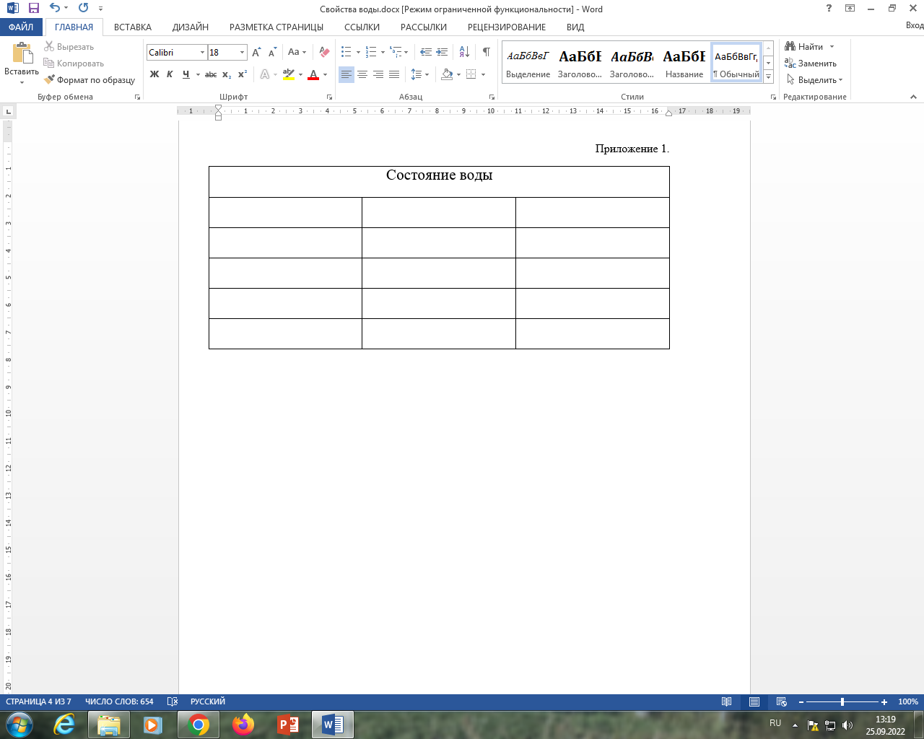
- Постановка задачи в конкретной ситуации
- Вода способна накапливать тепло, а потом медленно отдавать его. Она обладает и другими свойствами, о которых вы узнаете сегодня на уроке.  - А когда и где вам могут в жизни пригодиться знания свойств воды?  - Чтобы правильно и быстро справиться с работой, я предлагаю вам воспользоваться планом. Он пред вами.  - Когда работа будет закончена, вы должны будете её представить и оценить. Что для этого нужно?  - Давайте разработаем критерии. | Формулируют цель работы (Изучить свойства воды).  Рассматривают план.  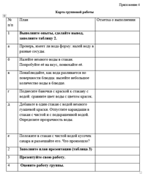  Отвечают на вопрос (Критерии оценивания).  Критерии:  1. Выполнение всех пунктов плана.  2. Правильно заполненная таблица 2.  3. Презентация работы.
- Планирование последовательности действий
- Вы будете работать в группах. Вспомните правила работы. В каждой группе назначен командир, который отвечает за работу всей группы, помогает участникам, распределяет задания.  - Давайте обсудим, как вы будете выполнять работу.  - С чего начнете работу?  - Что будете делать дальше? | Принимают инструкцию.  Обсуждают план работы.
- Подбор материалов и инструментов
- Готовы вы начать работать? Проверьте все необходимые материалы и инструменты.  - Не забудьте о правилах безопасной и аккуратной работы.  - Начинайте выполнять работу по плану.  - На данную работу у вас есть 15 мин .( засекаю по секундомеру)  - Что нам нужно сделать, чтобы выполнить работу за это время? | Называют инструменты и материалы (сосуды с водой, прозрачные стаканы, сосуды разной формы, блюдца, набор гуашевых красок, кусочки сахара).  Распределяют обязанности.
- Практическая часть
Учитель наблюдает за работой учащихся.  Фиксирует в «таблице наблюдений» достоинства и недостатки работ. | Учащиеся выполняют практическую работу.  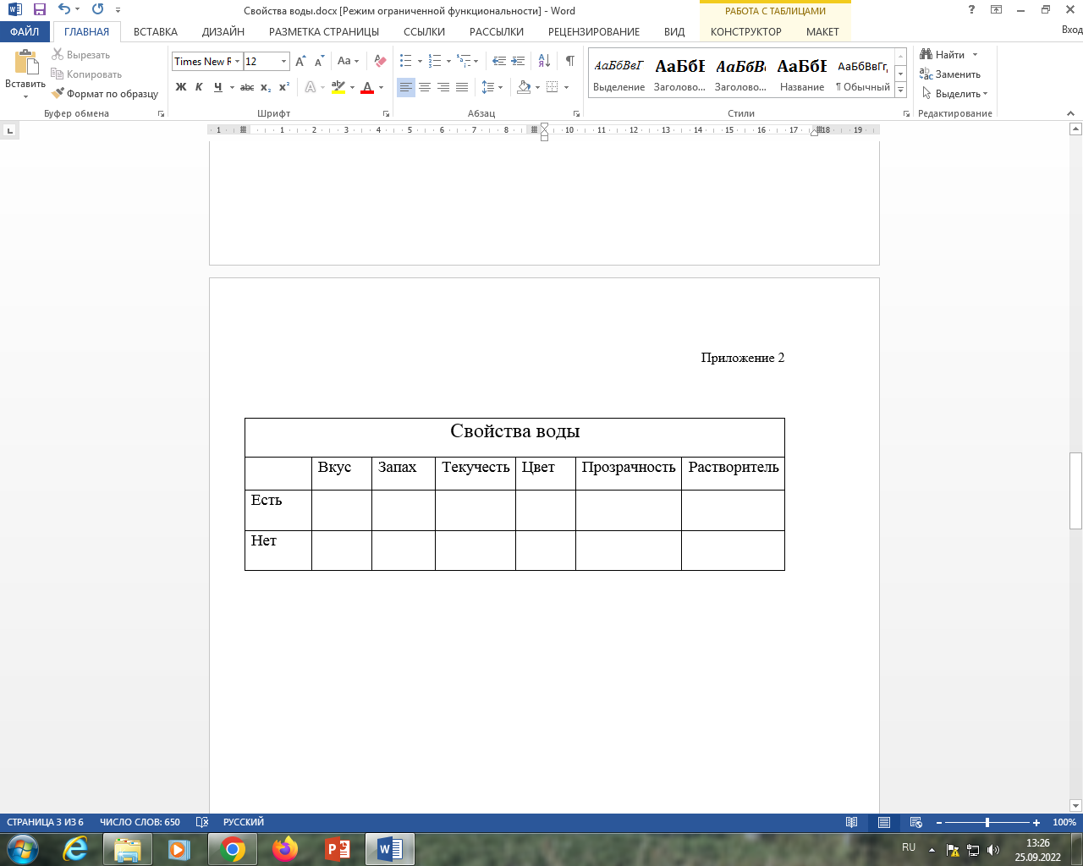  Действуют по плану:  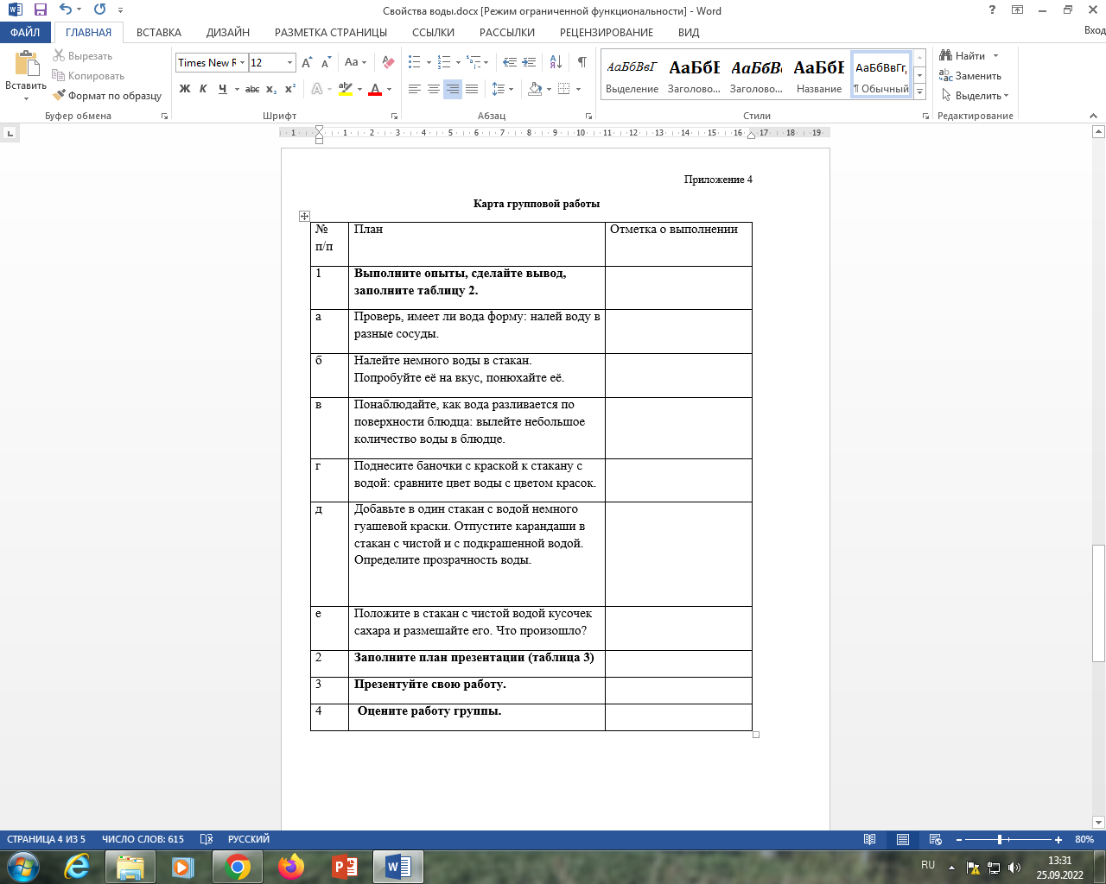
6. Презентация выполненной работы.
- Ребята, пришло время отчитаться за проделанную работу.  - Мы внимательно слушаем друг друга и оцениваем по разработанным критериям | Ответы детей по плану презентации.  Оценивание своей работы.  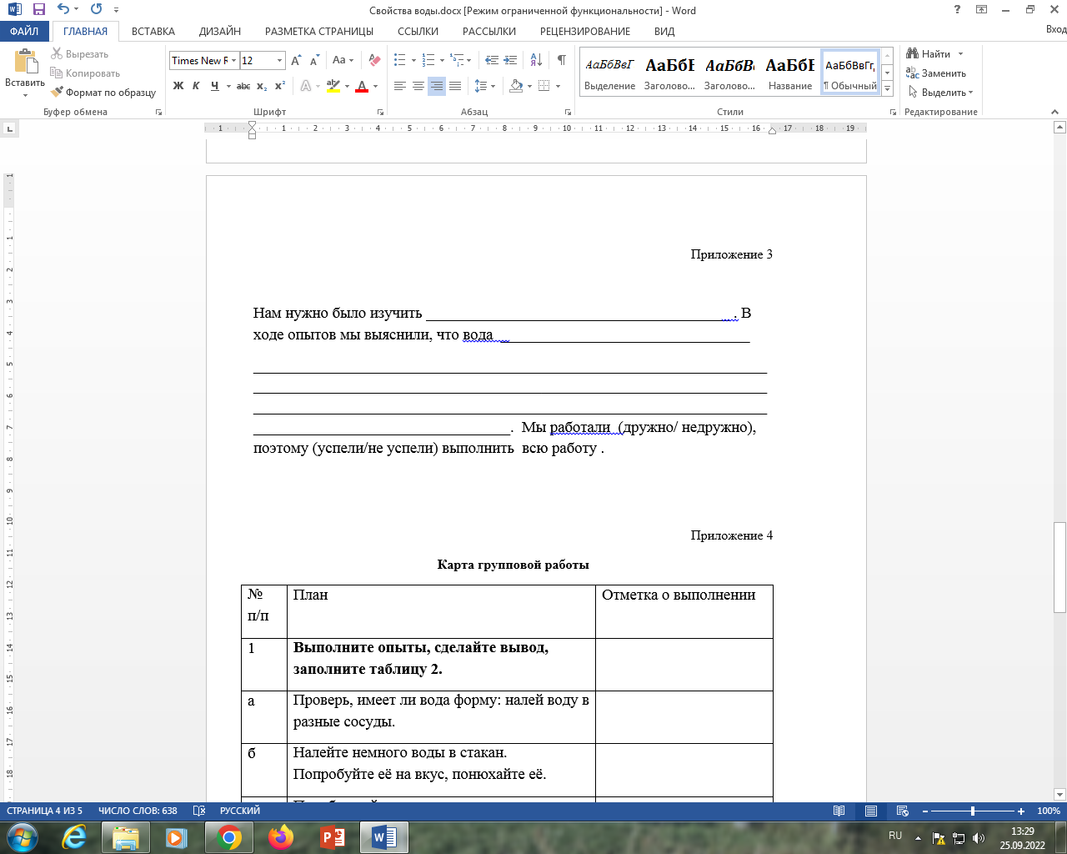  Оценивают работы по предъявленным критериям  Критерии:  1. Выполнение всех пунктов плана.  2. Правильно заполненная таблица 2.  3. Презентация работы.  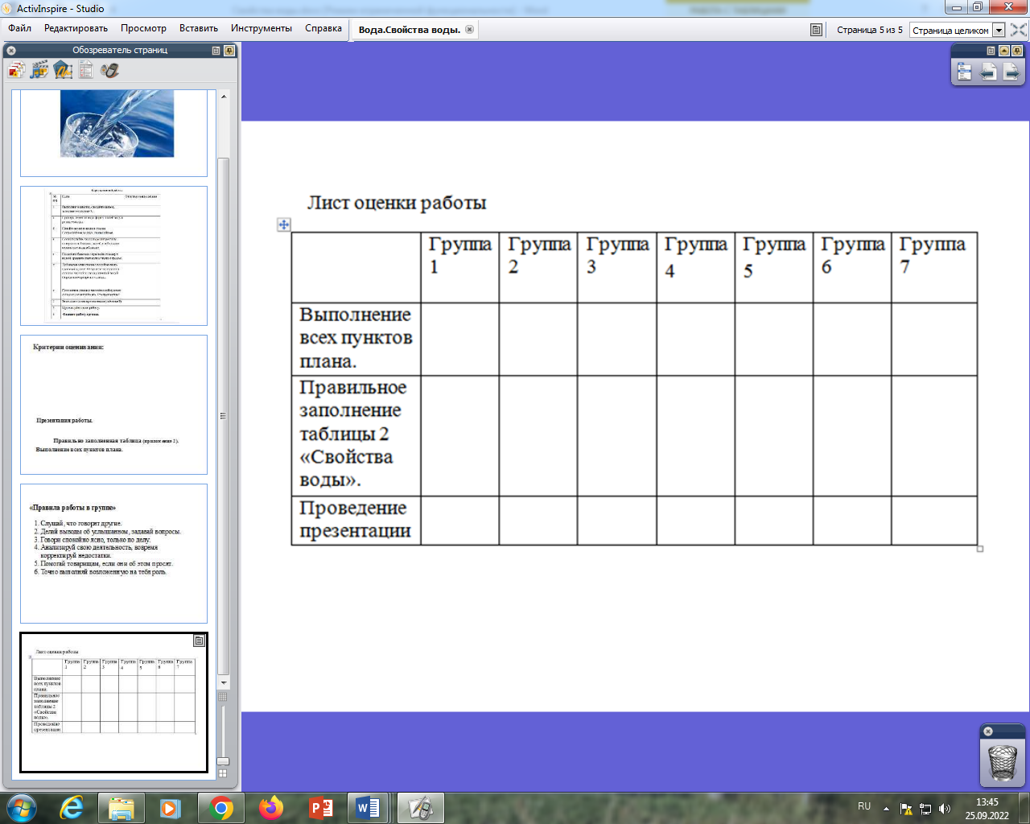
- Анализ и рефлексия
- Что необходимо сделать, прежде чем вы начать выполнять какую-либо работу? | Размышляют о результатах работ.  - Надо продумать свою работу, стараться придерживаться плана.  - Внимательно изучать условия, требования к работе, придерживаться их при выполнении работы.

Приложение 4
Карта групповой работы
№ п/п | План | Отметка о выполнении
1 | Выполните опыты, сделайте вывод, заполните таблицу 2.
а | Проверь, имеет ли вода форму: налей воду в разные сосуды.
б | Налейте немного воды в стакан. Попробуйте её на вкус, понюхайте её.
в | Понаблюдайте, как вода разливается по поверхности блюдца: вылейте небольшое количество воды в блюдце.
г | Поднесите баночки с краской к стакану с водой: сравните цвет воды с цветом красок.
д | Добавьте в один стакан с водой немного гуашевой краски. Отпустите карандаши в стакан с чистой и с подкрашенной водой. Определите прозрачность воды.
е | Положите в стакан с чистой водой кусочек сахара и размешайте его. Что произошло?
2 | Заполните план презентации (таблица 3)
3 | Презентуйте свою работу.
4 | Оцените работу группы.

Приложение 5
Лист оценки работы
 | Группа 1 | Группа 2 | Группа 3 | Группа 4 | Группа 5 | Группа  6 | Группа  7
Выполнение всех пунктов плана.
Правильное заполнение таблицы 2 «Свойства воды».
Проведение презентации

